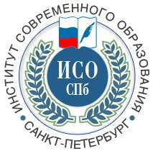
ООО «СтройКонсалтинг Санкт-Петербург»

АНО ДПО «Санкт-Петербургский Институт Современного Образования»

190020, Россия, г. Санкт-Петербург, наб. Обводного канала, д. 193
Тел: +7 (812) 932-88-26, тел/факс: +7 (812) 640-75-07
http://www.s-konsalt.ru/, Е-mail: info@s-konsalt.ru
ЗАЯВКА
на участие в семинаре 2014 года

Название мероприятия, в котором Вы участвуете, (тема семинара)
Ф.И.О. и должность участника (ов) с указанием вариантов участия (а,б,в,г)
Полное
наименование организации с указанием банковских реквизитов для оплаты орг. Взноса за участие в семинаре
Членом, какой СРО является ваша организация
Ф.И.О. и должность руководителя

Юридический
адрес
Фактический
адрес
Контактное лицо для связи
Телефон (код) |  | Факс (код)
e-mail |  | Вэб-сайт | www.
Вопросы, ответы на которые вы хотели бы получить на семинаре
* Данную заявку необходимо отправить на адрес электронной почты: info@s-konsalt.ru

